PROJETO 7 – Transformadas Ortogonais Bidimensionais

Jessé Berto de Andrade

Faculdade UnB Gama
Tópicos Especiais em Processamento de Sinais, Imagens e Vídeo

- INTRODUÇÃO

Uma propriedade importante das transformadas ortogonais é preservar a energia entre o domínio do espaço (no caso de imagens; domínio do tempo no caso de sinais unidimensionais) e o domínio transformado. Assim, caso seja realizada a transformação inversa (sem a aplicação de quantização aos coeficientes), a imagem recuperada deve ser matematicamente igual à imagem original.
Outra propriedade importante ao selecionar uma transformada é a capacidade de agregar o máximo dessa energia (que é finita e pode ser computada também no domínio do sinal) na menor quantidade possível de coeficientes, o que se pode chamar de compactação de energia. Desta maneira, a partir da quantização de coeficientes no domínio transformado por determinado fator, é possível conseguir uma versão aproximada da imagem reconstruída, porém com uma quantidade bem menor de coeficientes não nulos.
Assim, para imagens digitais, a compressão com perdas baseada em transformadas ortogonais bidimensionais pode ser estimada (de maneira ainda rudimentar) realizando o procedimento de quantização, como na expressão:

(1)

A qualidade da imagem reconstruída pode ser avaliada por meio de métricas objetivas, como a PSNR, que pode ser facilmente definida em termos do erro quadrático médio (mean squared error - MSE).
Para a imagem original em tons de cinza I(i,j), de tamanho m×n, e sua versão aproximada K(i,j), o MSE é definido como

(2)

A PSNR (em dB) é definida como

(3)
(4)
em que MAX_{I} é o máximo valor possível para qualquer pixel da imagem. Se estes pixels estão representados em 8 bits por amostra, MAX_{I} será 255.

- projeto

O projeto proposto consiste em aplicar os seguintes passos a três imagens 512x512 em níveis de cinza:

- Aplicar as transformadas conforme descrito em a. até d.
  - Aplicar a Transformada de Cossenos Discreta para 2 dimensões (dct2) à imagem, globalmente.
  - Aplicar a dct2 à imagem usando blocos de tamanho 8x8 pixels sem sobreposição.
  - Aplicar a Transformada de Wavelets Discreta à imagem, globalmente, usando a base de haar em 5 níveis de resolução.
  - Aplicar a Transformada de Wavelets Discreta à imagem, globalmente, usando a base de db4 em 5 níveis de resolução.

- Quantizar os coeficientes segundo a expressão (1), variando o valor de Q desde 50 até 1 (inteiro e decrescente).
- Calcular a porcentagem de coeficientes não-nulos para cada valor de Q, digamos, %NonZ.
- Reconstruir a imagem a partir dos coeficientes quantizados obtidos no passo 3 e calcular a PSNR em relação à imagem original.
- Apresentar a curva de PSNR versus %NonZ para cada imagem para todos os casos elencados em 2.
As imagens utilizadas no projeto são apresentadas a seguir:

Figura 1. Lena


Figura 2. WonderWoman
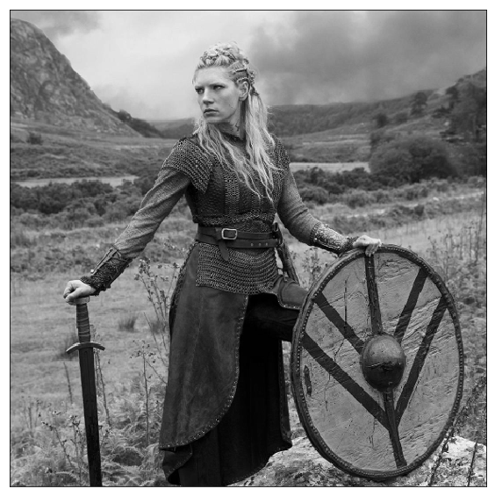

Figura 3. Lagertha

- METODOLOGIA

O projeto foi desenvolvido na linhagem Python.

  - Cálculo da Transformada de Cossenos Discreta para 2 dimensões (dct2)

Para o cálculo da Transformada de Cossenos Discreta foi utilizada a função cv2.dct da biblioteca OpenCV. A transformada inversa é calculada por meio da função cv2.idct.

  - Aplicação da transformada à imagem usando blocos.

Para aplicar a transformada à imagem por blocos foi desenvolvida a função blockproc, que recebe a imagem, os tamanhos m e n do bloco e a função a ser aplicada, e retorna a imagem com a função aplicada a cada bloco.
O código da função encontra-se no código fonte anexo.

  - Cálculo da Transformada de Wavelets Discreta

Para o cálculo da Transformada de Wavelets Discreta foram utilizadas as funções pywt.wavedec2, para a transformada direta, e pywt.waverec2 para a transformada reversa. Ambas funções pertencem ao pacote PyWavelets. As bases utilizadas no cálculo, Haar e db4, assim como o número de níveis, no caso deste trabalho 5, são passados como parâmetros da função.

  - Quantização dos coeficientes

Foi desenvolvida a função quantizar para quantização de coeficientes dispostos em formato matricial.
Quanto as wavelets, o pacote PyWavelets apresenta o sinal transformado não em uma estrutura matricial, mas em conjuntos de matrizes para cada nível da transformada. Portanto foi necessário o desenvolvimento de uma função específica de quantização, denominada quantizar_wavelets.

  - Calculo da porcentagem de coeficientes não-nulos para cada valor de Q, digamos, %NonZ.

Foi utilizada a função numpy.count_nonzero para retornar a totalidade de coeficientes não nulos. Foi desenvolvida a função perc_nonzero para retornar a porcentagem de coeficientes não nulos para matrizes e a função perc_nonzero_wavelets para o caso especial das wavelets com varias matrizes por nível.
  - Calculo da PSNR em relação à imagem original

Foi desenvolvida a função PSNR que retorna o valor do PSNR. Esta função faz uso da imagem quantizada. Assim, a exemplo das funções anteriores, foi desenvolvida uma função para retornar a imagem quantizada por meio de uma tranbsformada matricial, quantizar, e uma para o caso especial das wavelets, quantizar_wavelets.

- APRESENTAÇÃO E ANÁLISE DOS RESULTADOS OBTIDOS

  - Visualização dos sinais do domínio da transformada
A transformada das imagens das Figuras 1 a 3 são apresentadas a seguir. A transformada de wavelets com a base db4 não é apresentada em forma de imagem pois as sub-bandas possuem dimensões distintas que juntas não formam uma única matriz da dimensão da imagem original.

Figura 4. DCT aplicada globalmente à imagem Lena

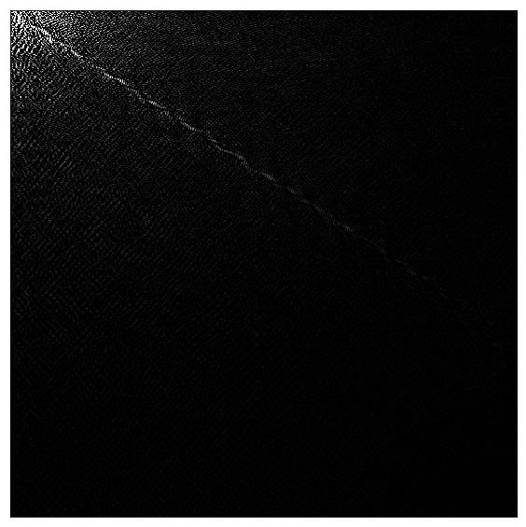
Figura 5. DCT aplicada globalmente à imagem WonderWoman

É interessante notar altos valores de energia mesmo em frequências mais altas na Figura 5, certamente causadas pelas bordas que formam o “W” no fundo da imagem de WonderWoman.

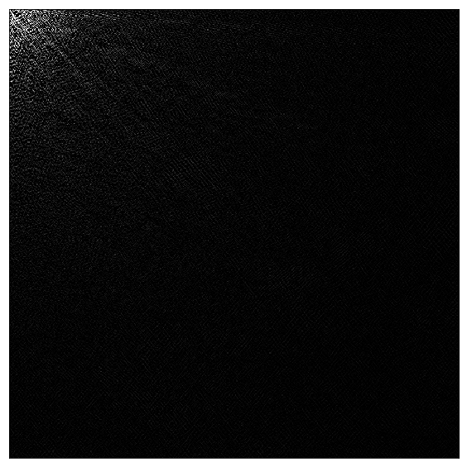
Figura 6. DCT aplicada globalmente à imagem Lagertha

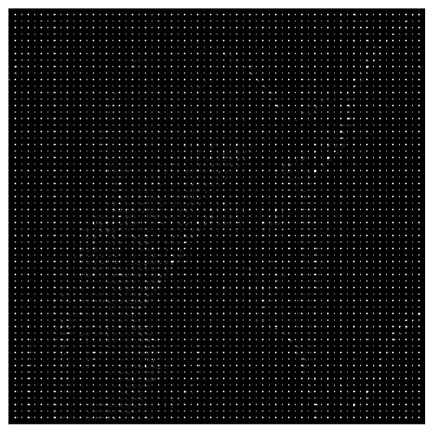
Figura 7. DCT aplicada em blocos de 8x8 à imagem Lena

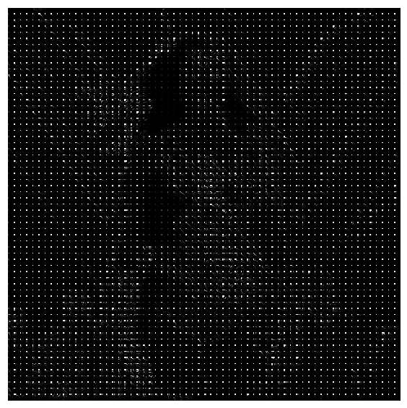
Figura 8. DCT aplicada em blocos de 8x8 à imagem WonderWoman

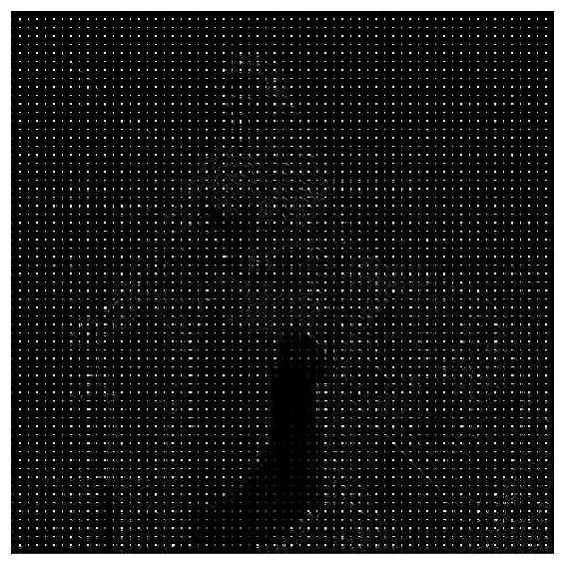
Figura 9. DCT aplicada em blocos de 8x8 à imagem Lagertha
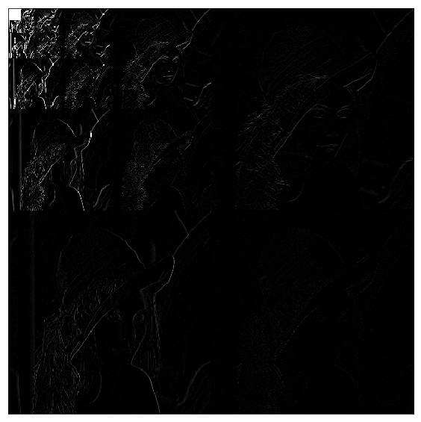
Figura 10. Wavelets Haar aplicada globalmente à imagem Lena

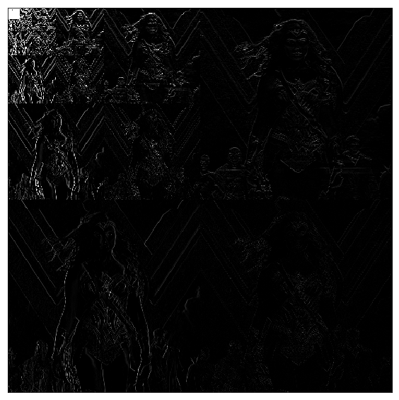
Figura 11. Wavelets Haar aplicada globalmente à imagem WonderWoman

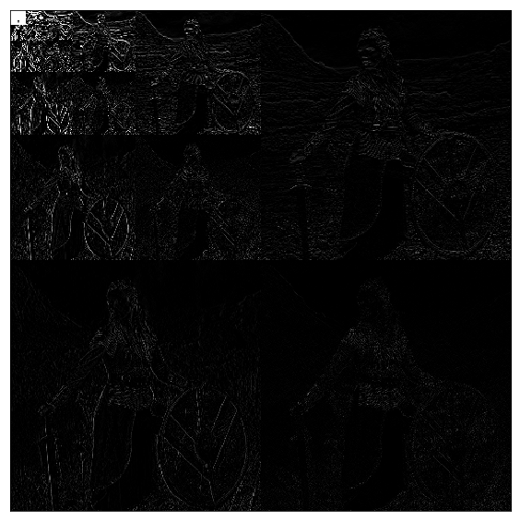
Figura 12. Wavelets Haar aplicada globalmente à imagem Lagertha

  - Quantização a partir da Transformada de Cossenos Discreta aplicada globalmente à imagem

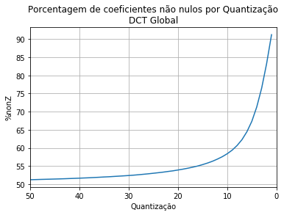
Figura 13. Relação Quantização x %nonZ utilizando DCT Global relativa à imagem Lena

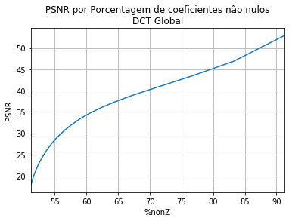
Figura 14. Relação %nonZ x PSNR utilizando DCT Global relativa à imagem Lena

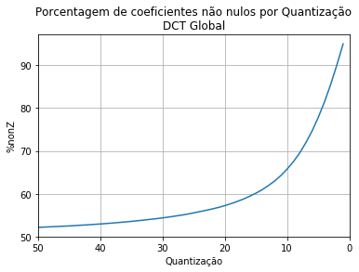
Figura 15. Relação Quantização x %nonZ utilizando DCT Global relativa à imagem WonderWoman

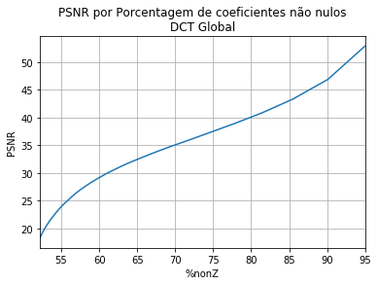
Figura 16. Relação %nonZ x PSNR utilizando DCT Global relativa à imagem WonderWoman
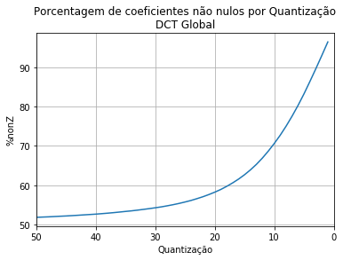
Figura 17. Relação Quantização x %nonZ utilizando DCT Global relativa à imagem Lagertha

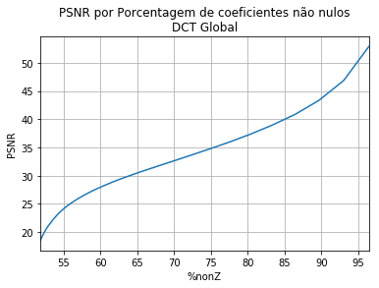
Figura 18. Relação %nonZ x PSNR utilizando DCT Global relativa à imagem Lagertha

Neste ponto pode-se analisar o efeito da porcentagem de coeficientes não nulos nas três imagens. A imagem Lena alcança uma PSNR de 40 com uma %nonZ de 70, já a imagem WonderWoman, para atingir os mesmos 40, precisa de uma %nonZ de 80 e a imagem Lagertha precisa de uma %nonZ de 85 para atingir o mesmo valor de PSNR. Esses números vão ao encontro do fato de a imagem Lena possuir menos detalhes que WonderWoman. Já a imagem Lagertha possui ainda mais detalhes que WonderWoman, pois mesmo que a DCT de WonderWoman possua um traço de altos valores nas frequências um pouco mais altas (devido às bordas do W no fundo da imagem), pode-se perceber na DCT da imagem Lagertha uma boa quantidade de pontos brancos espalhados em frequências um pouco mais distântes da origem também. Já no domínio espacial, também é fácil perceber a quantidade de detalhes nesta imagem.

  - Quantização a partir da Transformada de Cossenos Discreta aplicada em blocos de 8x8 pixels
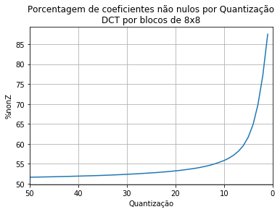
Figura 19. Relação Quantização x %nonZ utilizando DCT por blocos relativa à imagem Lena

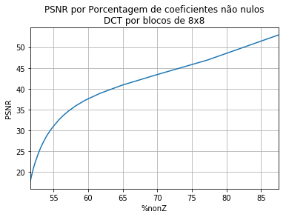
Figura 20. Relação %nonZ x PSNR utilizando DCT por blocos relativa à imagem Lena

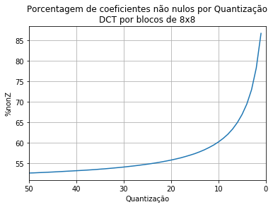
Figura 21. Relação Quantização x %nonZ utilizando DCT por blocos relativa à imagem WonderWoman

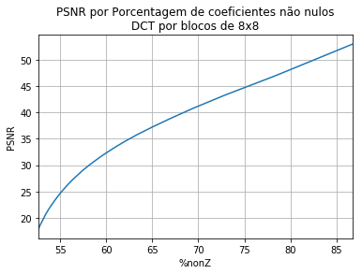
Figura 22. Relação %nonZ x PSNR utilizando DCT por blocos relativa à imagem WonderWoman

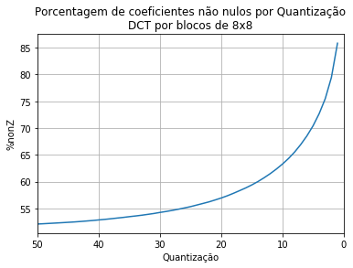
Figura 23. Relação Quantização x %nonZ utilizando DCT por blocos relativa à imagem Lagertha
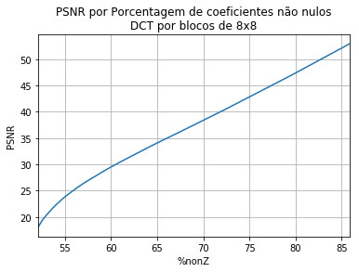
Figura 24. Relação %nonZ x PSNR utilizando DCT por blocos relativa à imagem Lagertha

Comparando as curvas %nonZ x PSNR geradas a partir da DCT por blocos com as relativas à DCT aplicada globalmente, a DCT por blocos proporcionou uma melhor PSNR. Tal fato pode ser constatado se analisarmos os mesmos pontos de %nonZ = 70. A imagem da lena alcançou uma PSNR neste ponto de aproximadamente 44 contra o valor de 40 anterior, a imagem da WonderWoman também subiu, de 35 para algo próximo de 41 e Lagertha de aproximadamente 33 para 39.

  - Quantização a partir da Transformada Discreta de Wavelets, aplicada globalmente à imagem, utilizando a base de haar e 5 níveis de resolução

Utilizando a Transformada Discreta de Wavelets com a base de haar, os resultados de PSNR foram bem similares, o que pode ser comprovado comparando as Figuras 19, 21 e 23 às 25, 27 e 29 respectivamente.
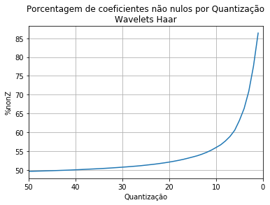
Figura 25. Relação Quantização x %nonZ utilizando Wavelets Haar 5 níveis relativa à imagem Lena

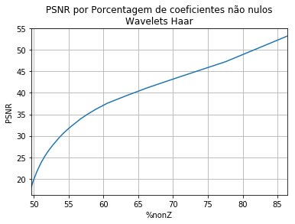
Figura 26. Relação %nonZ x PSNR utilizando Wavelets Haar relativa à imagem Lena

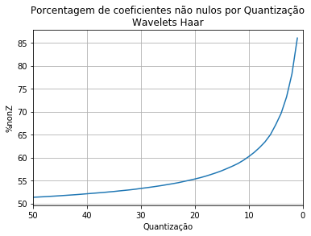
Figura 27. Relação Quantização x %nonZ Wavelets Haar 5 níveis relativa à imagem WonderWoman
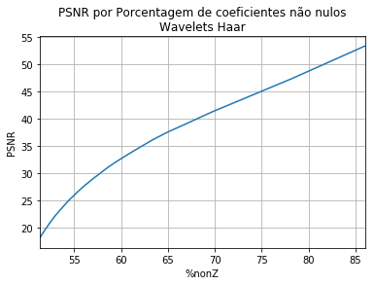
Figura 28. Relação %nonZ x PSNR utilizando Wavelets Haar relativa à imagem WonderWoman

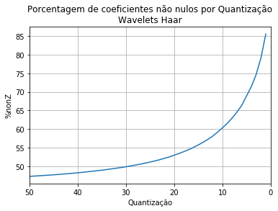
Figura 29. Relação Quantização x %nonZ Wavelets Haar 5 níveis relativa à imagem Lagertha

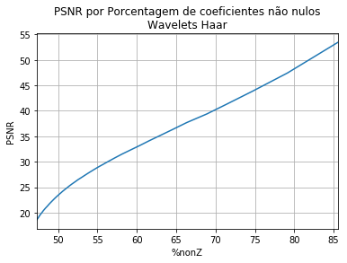
Figura 30. Relação %nonZ x PSNR utilizando Wavelets Haar relativa à imagem Lagertha

  - Quantização a partir da Transformada Discreta de Wavelets, aplicada globalmente à imagem, utilizando a base de haar e 5 níveis de resolução

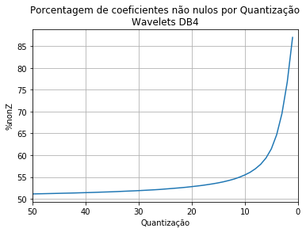
Figura 31. Relação Quantização x %nonZ Wavelets db5 níveis relativa à imagem Lena

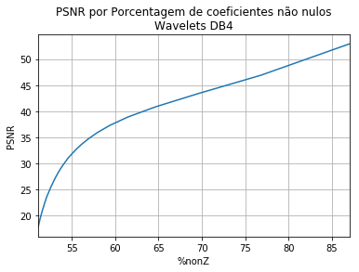
Figura 32. Relação %nonZ x PSNR utilizando Wavelets Haar relativa à imagem Lena

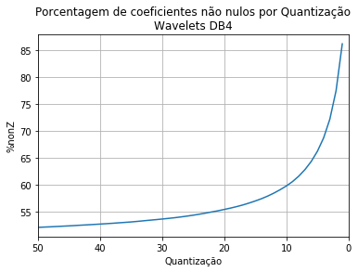
Figura 33. Relação Quantização x %nonZ Wavelets db5 níveis relativa à imagem WonderWoman

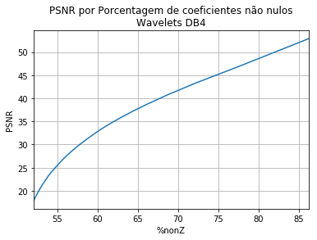
Figura 34. Relação %nonZ x PSNR utilizando Wavelets Haar relativa à imagem WonderWoman

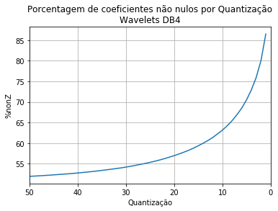
Figura 35. Relação Quantização x %nonZ Wavelets db5 níveis relativa à imagem Lagertha
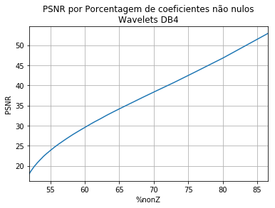
Figura 36. Relação %nonZ x PSNR utilizando Wavelets Haar relativa à imagem Lagertha

As curvas de relação % nonZ x PSNR para Transformada Wavelets Discreta com a base db4 também são bem próximas às utilizando a base de haar e também à DCT por blocos.

- Conclusão

Neste trabalho foram comparadas as relações %nonZ x PSNR entre quatro técnicas de transformadas. As duas primeiras utilizando-se da mesma DCT, porém aplicando globalmente a imagem e aplicando a DCT em cada bloco de 8x8 da imagem. As duas ultimas utilizando-se da Transformada de Wavelets Discreta, em ambos casos sendo aplicadas globalmente na imagem, porém com bases diferentes, haar e db4.
A comparação das curvas de %nonZ x PSNR proporciona uma análise do efeito no erro total do sinal reconstruído, uma forma de análise de qualidade da imagem reconstruída, para diferentes valores de porcentagem de números não nulos gerados pela quantização. Isso, de certa forma, proporciona uma análise do desempenho das transformadas em face da quantização.
A DCT aplicada por blocos apresentou um desempenho similar às transformadas de wavelets, o que torna a DCT uma boa solução, já que seu cálculo e aplicação é mais simples do que o das transformadas wavelets.

- Bibliografia

- Gonzalez & Woods, Processamento Digital de Imagens, 3ª edição.
- Costa, Marcus V. Chaffin, Tópicos especiais de Processamento de Imagens, Notas de aula.
- NumPy v1.15 Manual, disponível em https://docs.scipy.org/doc/numpy/index.html
- Python OS Manual, disponível em https://docs.python.org/3/library/os.html
- OpenCV documentation, disponível em https://docs.opencv.org/
- PyWavelets documentation, disponível em https://pywavelets.readthedocs.io/en/latest/

